**2018 Autumn 심화프로그래밍 Week #9.**

**학번: 이름:**

1. **구성(Composition) 관계**인 객체의 예시로 손 과 손가락을 들 수 있다.

자신이 생각하는 **구성 관계인** 객체를 조건에 맞게 구현하라. (30 pt)

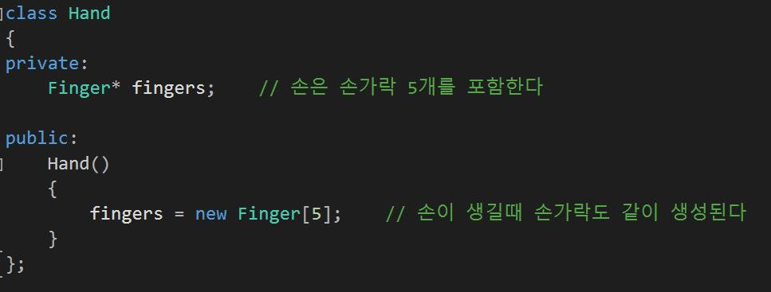

**조건 1)** 구성 관계인 객체는 **전체와 부분 (Part-Of)** 관계를 만족한다.

**조건 2)** 전체가 생성될 때 부분도 생성되고, 전체가 소멸될 때 부분도 함께 소멸한다.

**조건 3)** 주석으로 두 객체의 관계를 설명하라.

1. **집합(Aggregation) 관계**인 객체의 예시로 자동차와 자동차 부품(엔진, 타이어 등)을 들 수 있다.

자신이 생각하는 **집합 관계인** 객체를 조건에 맞게 구현하라. (30 pt)

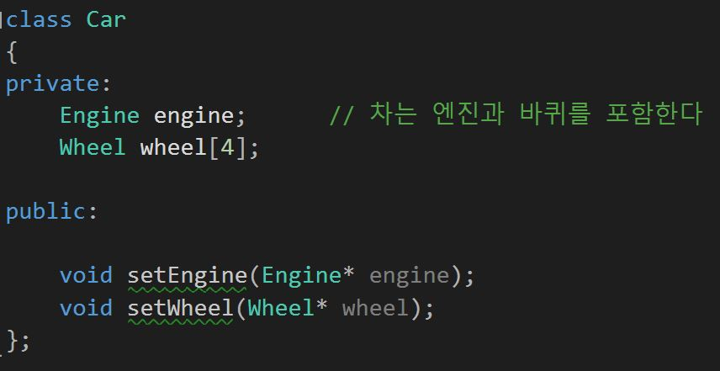

**조건 1)** 집합 관계인 객체는 **전체와 부분 (Has-A)** 관계를 만족한다.

**조건 2)** 전체와 부분은 서로 독립적으로 생성되고 소멸된다.

**조건 3)** 주석으로 두 객체의 관계를 설명하라.

1. **제휴(Association) 관계**인 객체의 예시로 교수와 학생을 들 수 있다.

자신이 생각하는 **제휴 관계인** 객체를 조건에 맞게 구현하라. (40 pt)

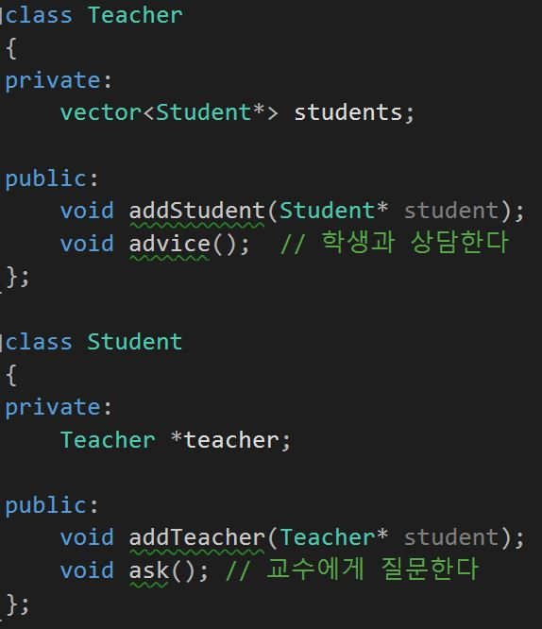

**조건 1)** 제휴 관계인 객체는 **Uses-A** 관계를 만족한다.

**조건 2)** 제휴관계 에선 두 객체가 서로를 멤버변수로 갖는다.

**조건 3)** 주석으로 두 객체의 관계를 설명하라